ГБПОУ РО «ЗернПК»

Технологическая карта
урока риторики
на тему: «Учись объяснять и доказывать. Рассуждение»
студентки 4 «А» группы ГБПОУ РО «ЗернПК»
специальность 44.02.02
«Преподавание в начальных классах»
Андреевой Екатерины Андреевны

Методист: Ващенко А. В.

юююююююююююююююююююююююююююююююююююююююююююююююююююююююююююююю

г. Зерноград
2020
Класс, предмет: 3 класс, риторика
Тема урока: «Учись объяснять и доказывать. Рассуждение»
Тип урока: открытие нового знания
Цель урока: Анализировать известные структуры рассуждений, в том числе рассуждений с выводом
Задачи:
- освоение знаний о роли правила в рассуждении;
- овладение умениями моделировать рассуждение, пользуясь правилами как доказательствами;
- развитие внимания, памяти, любознательности, коммуникативных умений.

Планируемые результаты
Личностные результаты | Метапредметные результаты | Предметные результаты
- внутренняя позиция школьника на уровне положительного отношения к школе;  - учебно-познавательный интерес к новому учебному материалу и способам решения новой задачи. | Регулятивные:  – принимать и сохранять учебную задачу;  Познавательные:  – проявлять познавательную инициативу в учебном сотрудничестве;  Коммуникативные:  – адекватно использовать речевые средства для решения различных коммуникативных задач. | - Анализировать структуру рассуждения, выявлять уместность приводимых аргументов, правильность выводов;  - Продуцировать рассуждение, соблюдая его структуру: тезис, аргументы, вывод.

Межпредметные связи: литературное чтение, окружающий мир, русский язык
Оснащение урока: тех.карта, презентация, учебник, дидактический материал

Этап урока | Деятельность учителя | Деятельность учащихся | УУД | Методы
1. Мотивация к учебной деятельности | Приветствует детей. Психологически готовит к общению.  - Ребята, вы хотели бы найти клад? А что это такое?  - Клад - это богатство, деньги, золото.  - Правильно. Но есть на земле вещи гораздо ценнее золота и денег. Их нельзя потратить, с годами их становится все больше. Это знания. Именно за таким кладом мы сегодня отправимся. Нас ждут трудности и опасности, но мы с ними обязательно справимся. Итак, в путь!  - Хотелось озвучить девиз нашего сегодняшнего урока риторики.  «Ученье – свет, а неученье – тьма»  - Как вы понимаете эту пословицу?  - Надеюсь мы свами сегодня станем такими умными, что в классе станет еще светлее. | Приветствуют учителя. Психологически настраиваются на урок. | ЛУУД: внутренняя позиция школьника на уровне положительного отношения к школе | Метод эмоционального стимулирования.  Создание ситуаций успеха в обучении
2.Актуализация опорных знаний | - Ребята, а давайте вспомним кем вы были на прошлом уроке риторики?  - Я знаю, что вы узнали об условных знаках правки текста. Напомните мне пожалуйста, я немножко забыла, что обозначает каждый знак. А мне это очень необходимо.  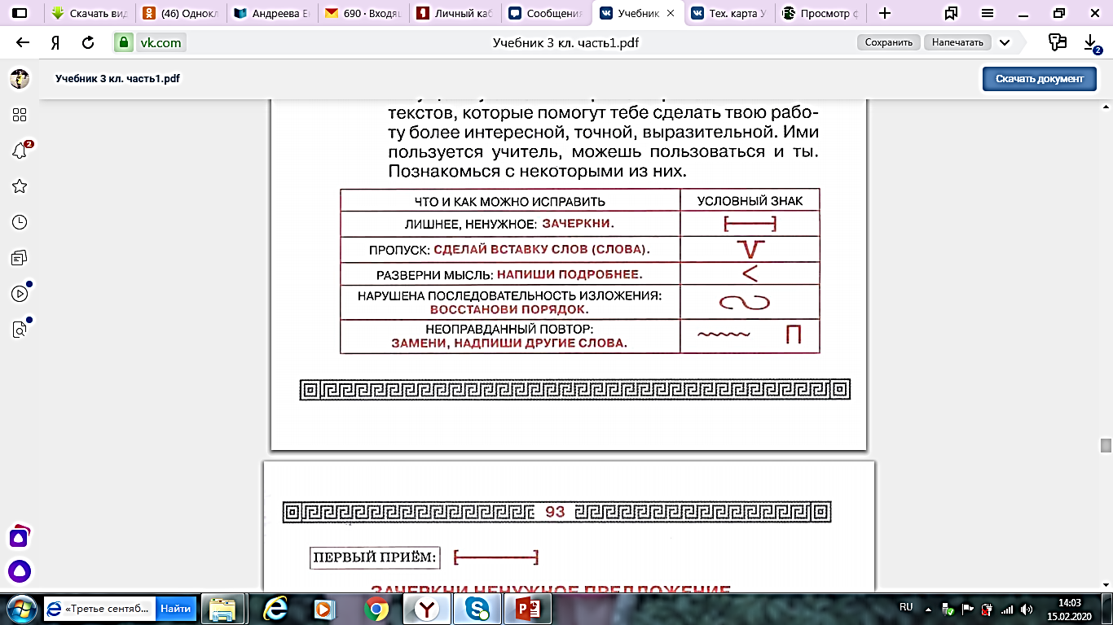  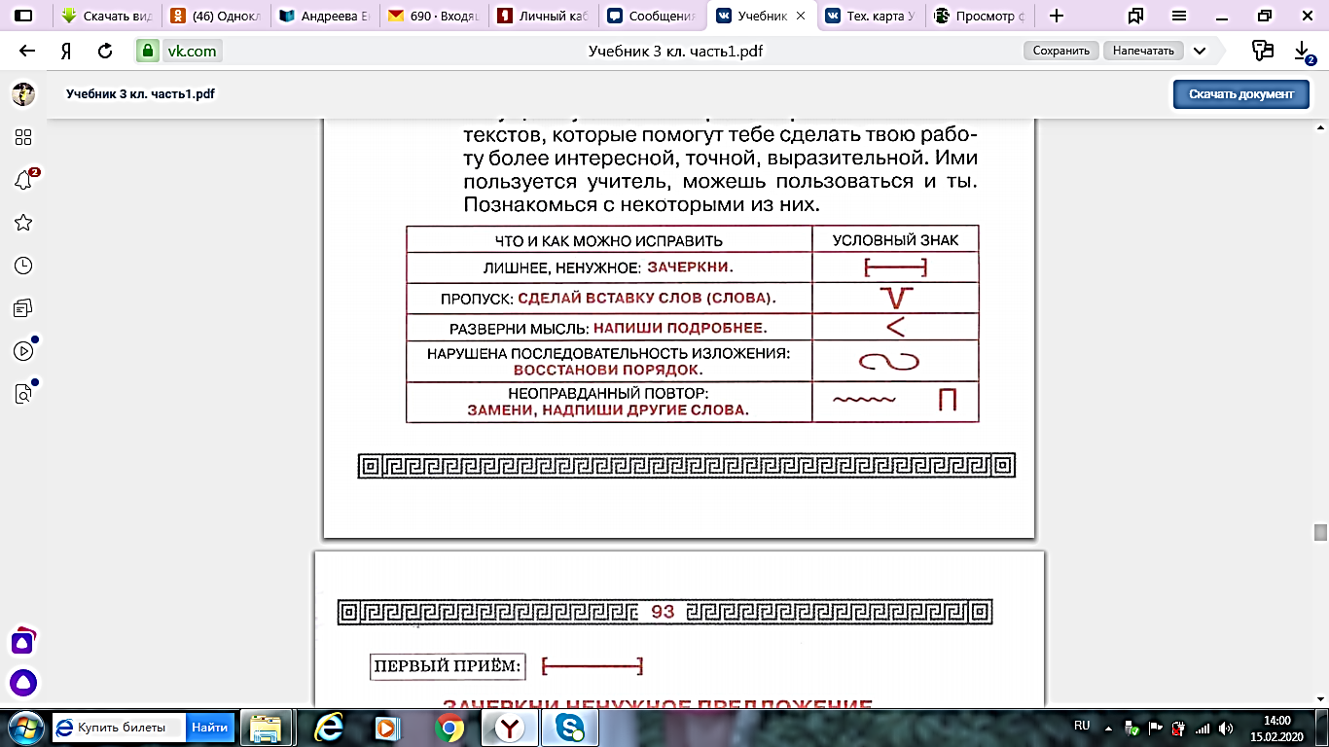  Игра «Условные знаки»  Редакторы – это те, кто составляют или редактируют тексты  Резюме – это краткая информация о себе.  - Отлично, вы справились и напомнили мне об условных знаках и теперь я точно никогда о них не забуду.  - Но, а сегодня мы отправимся в зал заседаний юных ученых….  - Как вы думаете, кто такие ученые? И как вы думаете, что они могут делать в зале заседаний?  - Вы бы хотели оказаться на их месте?  - Тогда в первую очередь как вы думаете, что должны уметь делать ученые?  - Красиво говорить… А что нам поможет в этом?  - Тогда приступим к речевой разминке.  Речевая разминка. (артикуляционная гимнастиика, чистоговорка, на интонирование»  - Отлично теперь мы точно сможем с лёгкостью и четко выговаривать все слова, но этого еще не достаточно, чтобы нас впустили в зал заседаний… | Актуализация прошлого урока.  Ответы детей.  Выполняют речевую разминку. | КУУД: адекватно использовать речевые средства для решения различных коммуникативных задач.  РУУД: принимать и сохранять учебную задачу | Самоопределение к деятельности, формирование готовности восприятия учебного материала  Речевая разминка  Повторение
3. ОРГАНИЗАЦИЯ ПОЗНАВАТЕЛЬНОЙ ДЕЯТЕЛЬНОСТИ  3.1. Целеполагание | - Ученые подготовили нам испытание. Для того, чтобы мы смогли вступить в клуб ученых и войти в зал заседаний, нужно выполнить задание:  Разыгрывание ситуации со спорным словом «сп(е,и)те».  - Как вы считаете, какая буква должна здесь быть? Е или И? Докажите.  - Как вы считаете, вам удалось доказать свою точку зрения?  - От чего будет зависеть написание той или иной буквы в словах?  - А давайте сейчас все вместе посмотрим фрагмент мультфильма «В стране невыученных уроков». Там есть герой Витя, который также пытался рассуждать как вы… Обратите внимание как он это делал, подумайте правильно ли он рассуждал?  Видеофрагмент  - Что делал Витя в этом фрагменте?  - У него успешно получилось рассуждать?  - Вы хотите научиться также рассуждать? Вы помните, чтобы нас приняли в зал заседаний, нам нужно научиться этому.  - Можете назвать чему мы будем учиться на сегодняшнем уроке, для тго, чтобы попасть в зал заседаний? Назовите тему нашего ученого совета?  - Отлично, если мы всему этому научимся, то нам откроют двери в зал заседаний и мы сможем принять участие в обсуждении важных вопросов. | Разыгрывают ситуацию. Проблемная ситуация.  Пытаются доказать.  Смотрят видеофрагмент  Анализируют фрагмент мультфильма.  Ставят цели урока и определяют тему. | ЛУУД 2: учебнопознавательный интерес к новому учебному материалу и способам решения новой задачи  РУУД: принимать и сохранять учебную задачу | Готовность к восприятию учебного материала  Проблемная ситуация  Постановка системы перспектив
3.2. Открытие нового знания | 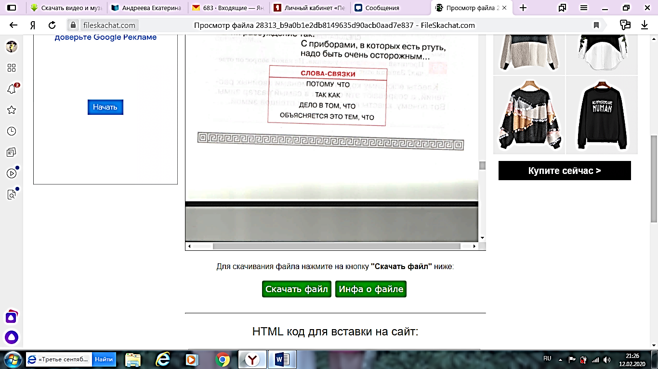  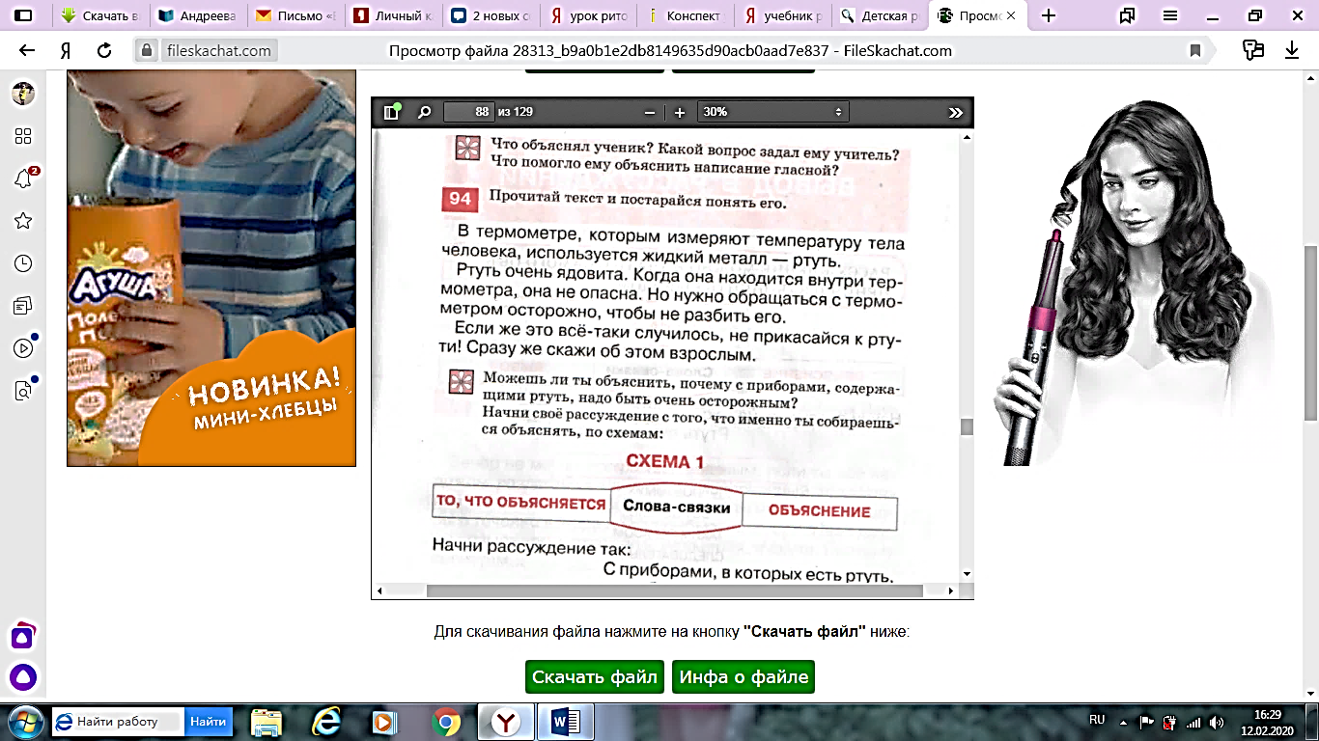  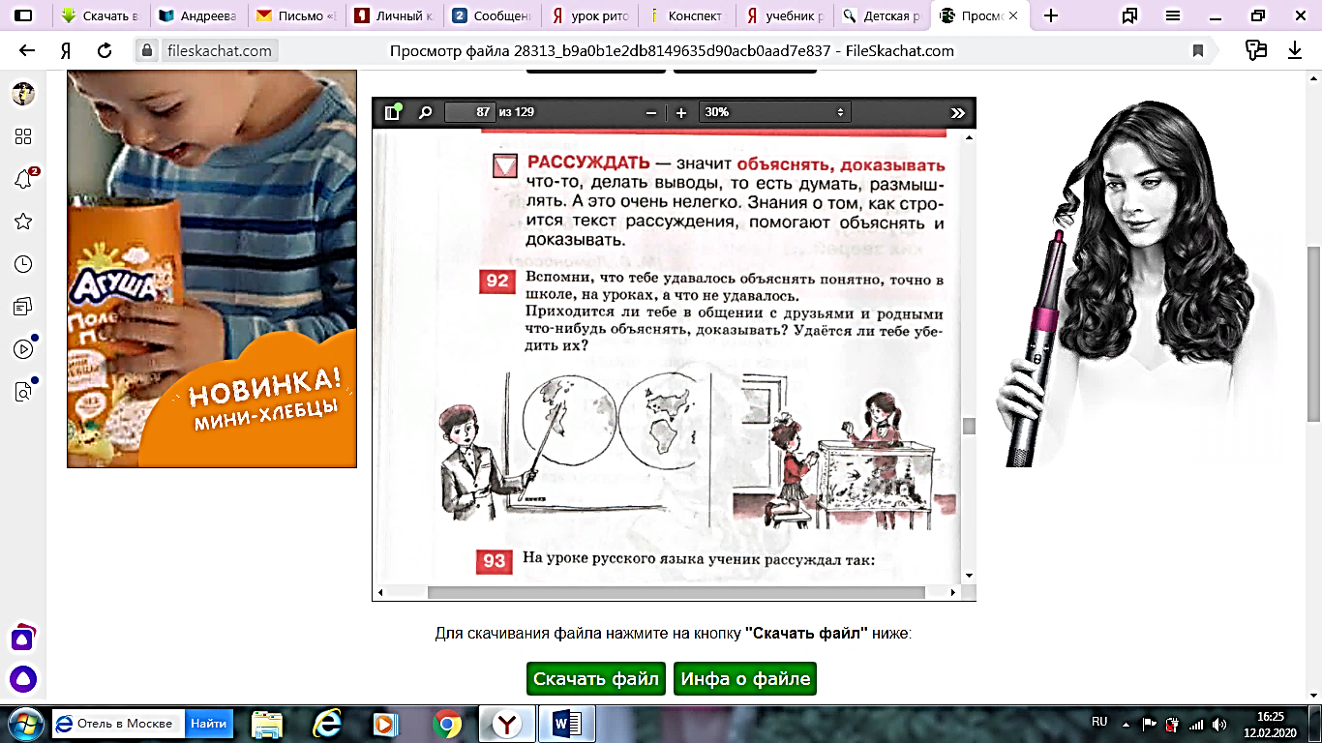  - А что значит объяснять и доказывать?  - Попробуем потренироваться, потому что на заседании очень важно уметь доказывать и объяснять, т. е. рассуждать.  (1. В слове спешу, пишу букву Е, потому что эту безударную гласную можно проверить словом спЕшка, буква Е под ударением.  2. В слове спишу, пишу букву И, потому что эту безударную гласную можно проверить словом пИшет, буква И под удрением)  - У нас замечательно получилось, назовите еще раз схему, по которой мы работали сейчас. Мы уже на пути к цели, нам осталось совсем немножко.  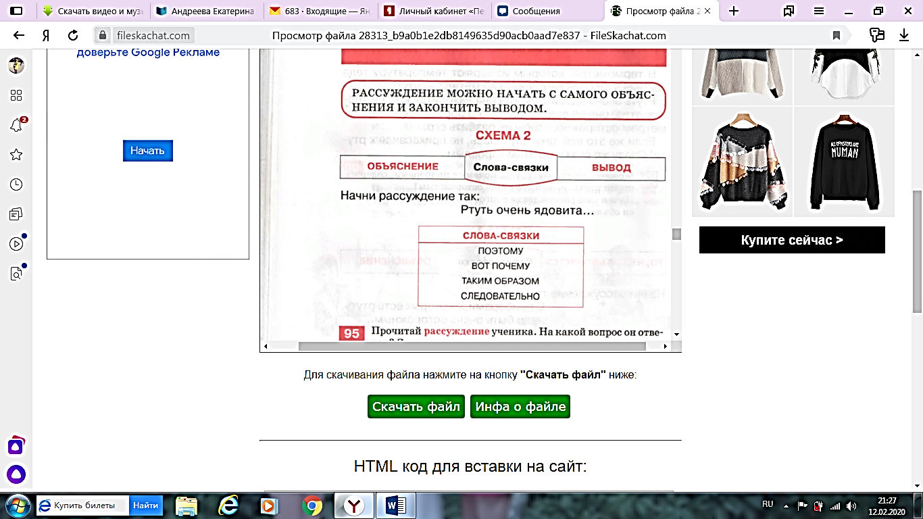  - Ученые сказали, что 1 правила нам будет недостаточно, но мы же сможем удивить их сегодня?  - Потренируемся с помощью следующей схемы.  (1. Эту безударную гласную можно проверить словом спЕшка, буква Е под ударением, поэтому в слове спешу, пишу букву Е.  2. эту безударную гласную можно проверить словом пИшет, буква И под ударением, поэтому в слове спишу, пишу букву И)  - Отлично, *телефонный звонок*, ребята, ученые только что мне сообщили, что вы очень хорошо прошли их испытания и нас взяли в зал заседаний ученого совета. | Отвечают учителю на вопросы.  Индивидуальные ответы детей.  Работают с новым материалом  (1. В слове спешу, пишу букву Е, потому что эту безударную гласную можно проверить словом спЕшка, буква Е под ударением.  2. В слове спишу, пишу букву И, потому что эту безударную гласную можно проверить словом пИшет, буква И под удрением)  (1. Эту безударную гласную можно проверить словом спЕшка, буква Е под ударением, поэтому в слове спешу, пишу букву Е.  2. эту безударную гласную можно проверить словом пИшет, буква И под ударением, поэтому в слове спишу, пишу букву И) | ЛУУД 2: учебнопознавательный интерес к новому учебному материалу и способам решения новой задачи  РУУД: принимать и сохранять учебную задачу  КУУД: адекватно использовать речевые средства для решения различных коммуникативных задач.  КУУД: адекватно использовать речевые средства для решения различных коммуникативных задач.  КУУД: адекватно использовать речевые средства для решения различных коммуникативных задач.  РУУД: принимать и сохранять учебную задачу | Упражнение  Беседа по содержанию  Анализ  Проблемная ситуация  Упражнение
3.3. Первичное закрепление | - И вот, сейчас мы в зале заседаний. Вы не поверите мне вчера на почту пришло очень провокационное письмо от одной ученицы нашего города. И она мне пишет:  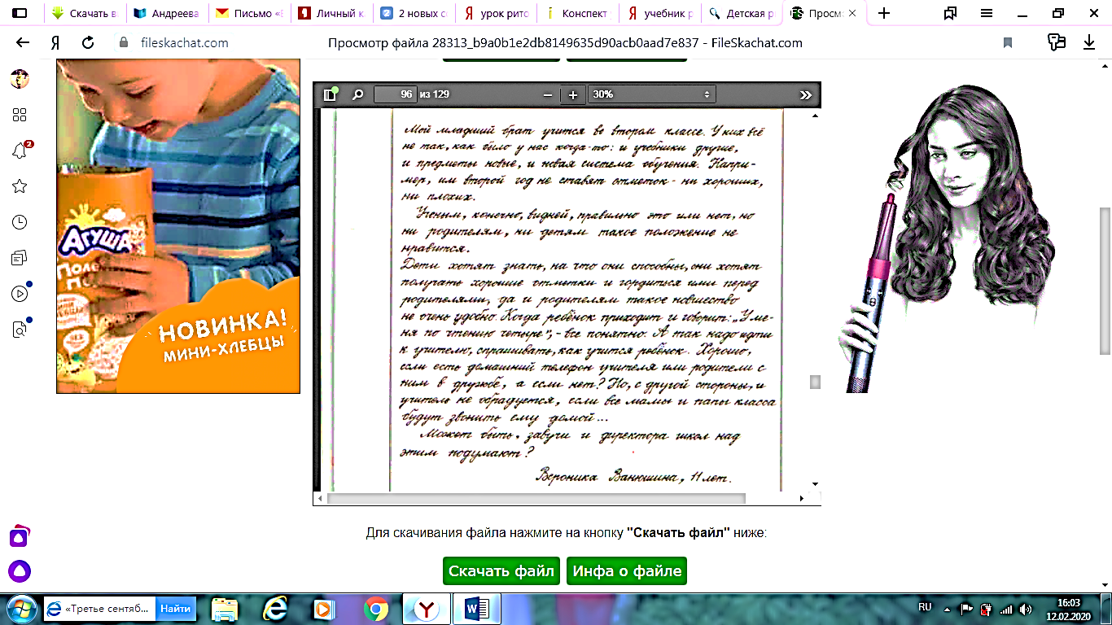  - Как вы считаете, права Вероника или нет? Те кто считают, что нужно ставить оценки – объединитесь в группу, те, кто считают, что нет – тоже, но напртив. Разделитесь на группы.  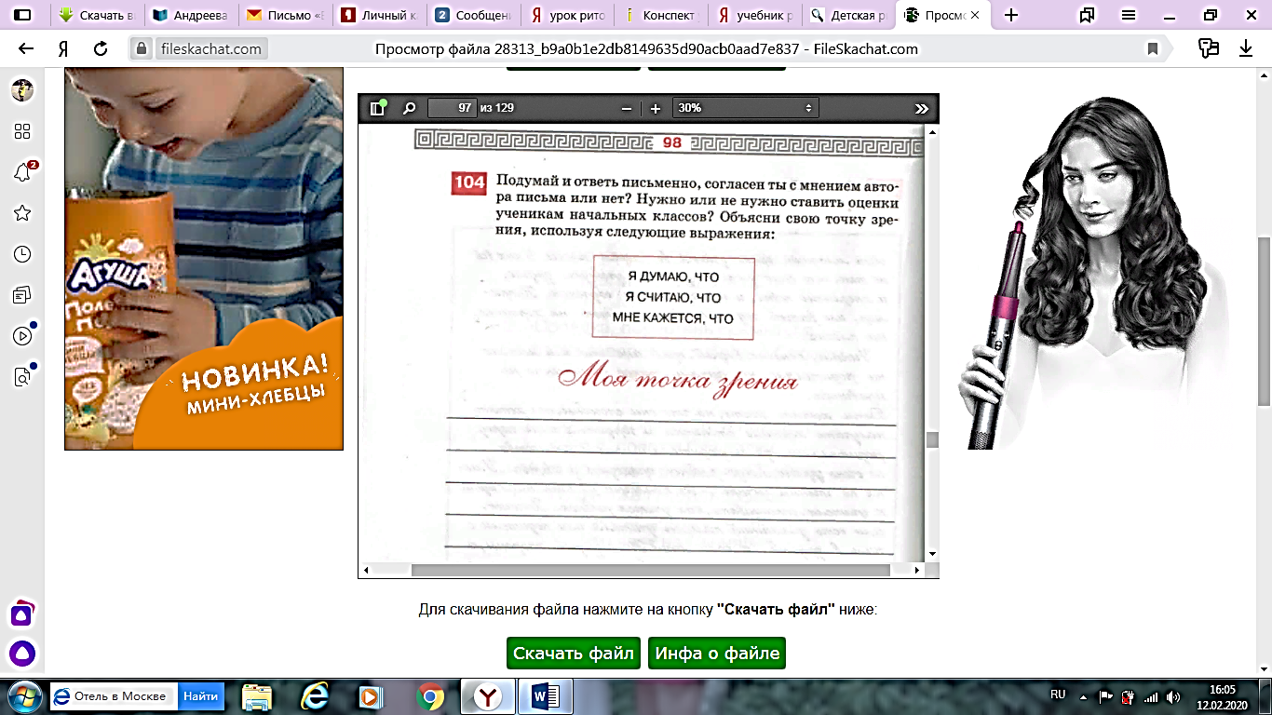  - Вы в роли ученых. Сейчас вам в группах нужно подумать и привести аргументы, почему нужно ставить оценки, а почему нет. Порассуждайте, а затем вы попробуете друг другу это доказать. | Слушают учителя.  Читают письмо.  Делятся на группы. Проходят дебаты. | ПУУД: проявлять познавательную инициативу в учебном сотрудничестве  ЛУУД 2: учебнопознавательный интерес к новому учебному материалу и способам решения новой задачи; | Работа в группах, беседа
3.4. Самостоятельная работа | - Ученые отправили секретные конверты. Как испытывают нас… Откройте их. Что там?  - Это рассуждение ученика. Перестройте этот текст в соответствии со схемами.  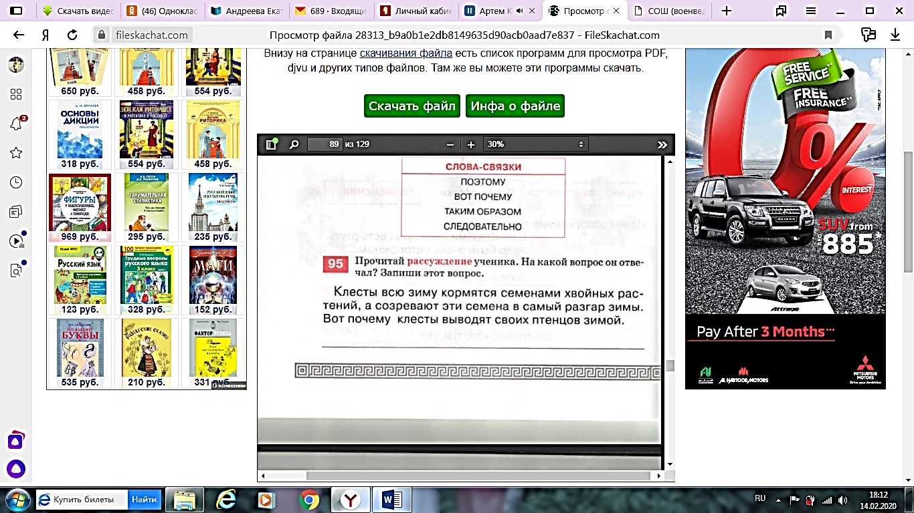  - Эти ответные письма мы отправим ученым, они проверят нашу готовность и пришлют ответное письмо, сейчас кладите все письма в ящик. | Выполняют самостоятельную работу  Складывают письма. | ЛУУД 2: учебнопознавательный интерес к новому учебному материалу и способам решения новой задачи  РУУД: принимать и сохранять учебную задачу  ПУУД: проявлять познавательную инициативу в учебном сотрудничестве | Самостоятельная работа, взаимопроверка
3.5. Повторение и включение в систему знаний | Прием «Открытый микрофон»  Ситуации:  - Почему апельсин оранжевый?  - Почему небо голубое?  - Какой вид спорта твой самый любимый, почему?  - Ты был активным(ой) сегодня на уроке? Почему?  - Почему солнце светит?  - Что тебе сегодня больше всего понравилось на уроке? Почему?  - Было ли тебе сегодня сложно на уроке? Почему?  - Были ли тебе сегодня легко на уроке? Почему?  - Почему деревья высокие?  - Кем ты хочешь быть, когда вырастешь? Почему?  - Чем бы ты сегодня поделился с родителями, друзьями после этого урока? Почему?  - Что было самым интересным, почему?  - Почему идет дождь?  - Почему в школе ставят оценки? | Дети друг другу задают вопросы с помощью приема «Открытый микрофон» | КУУД: адекватно использовать речевые средства для решения различных коммуникативных задач. | Повторение
4. Рефлексия учебной деятельности | Организую рефлексию.  - И вот мы снова вернулись в класс, после бурного заседания ученых.  - Вспомните наш девиз урока:  «Ученье – свет, а неученье – тьма»  - Хотелось бы возвратиться к нему, наш класс стал еще умнее? Смотрите, мне кажется, что в классе стало еще светлее, от наших знаний. | Рефлексируют. | ЛУУД: внутренняя позиция школьника на уровне положительного отношения к школе | Самооценка

